Wahlsendungen/Politiktalks zur
Landtagswahl Sachsen-Anhalt

Am Wahlsonntag ab 17:00 Uhr im TV (voraussichtlich)

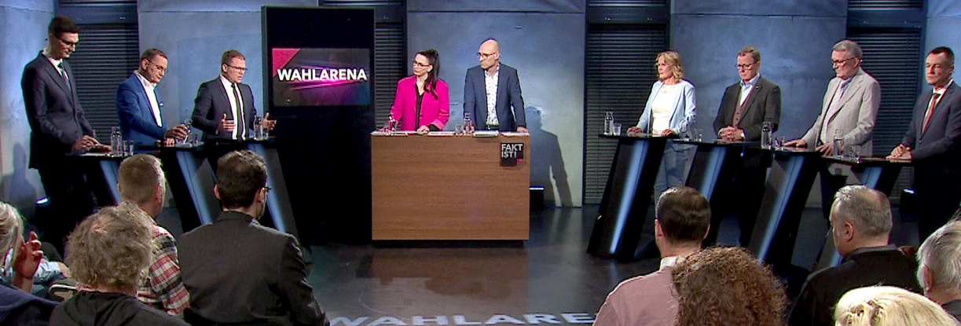
Bildquelle: https://www.mdr.de/nachrichten/deutschland/politik/wahlarena-bundestagswahl-magdeburg-102.html

